**РОССИЙСКИЙ УНИВЕРСИТЕТ ДРУЖБЫ НАРОДОВ**

**Факультет физико-математических и естественных наук**

**Кафедра прикладной информатики и теории вероятностей**

**ОТЧЕТ  
ПО ЛАБОРАТОРНОЙ РАБОТЕ №1**

*дисциплина: Архитектура компьютера*

**Студент:** Кондратьев Арсений Вячеславович

**Группа:** НПИбд-01-21

**Ст. билет №:** 1132210645

Москва

2022

**Цель:** приобретение практических навыков установки операционной системы на виртуальную машину, настройки минимально

необходимых для дальнейшей работы сервисов.

**Ход работы:**

1. Установил Fedora на виртуальную машину.

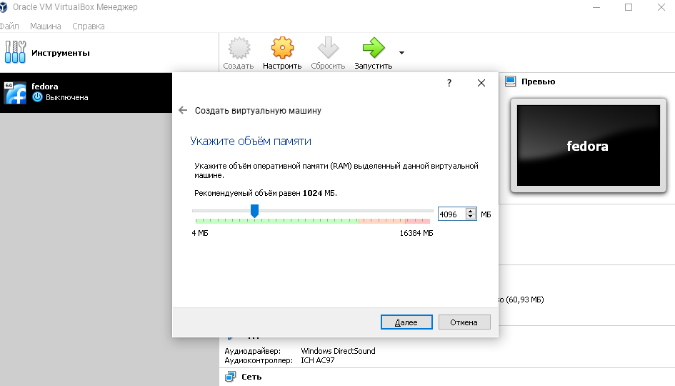

Рис. 1 (указал объем оперативной памяти)

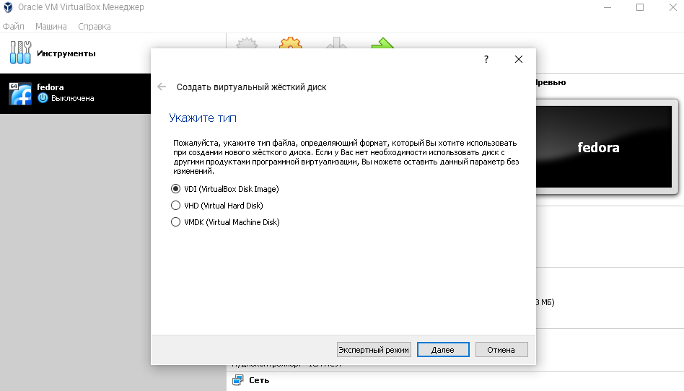

Рис. 2(указал тип жесткого диска)

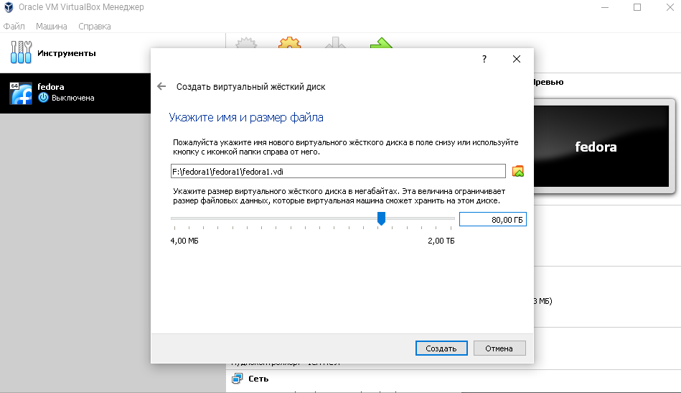

Рис.3(указал размер жесткого диска)

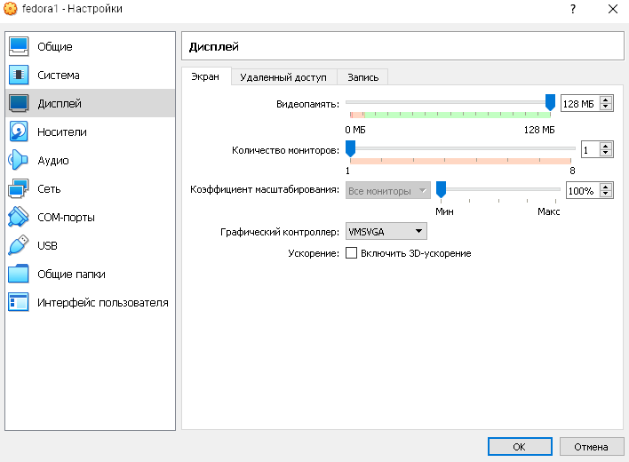

Рис. 4(указал 128мб видеопамяти)

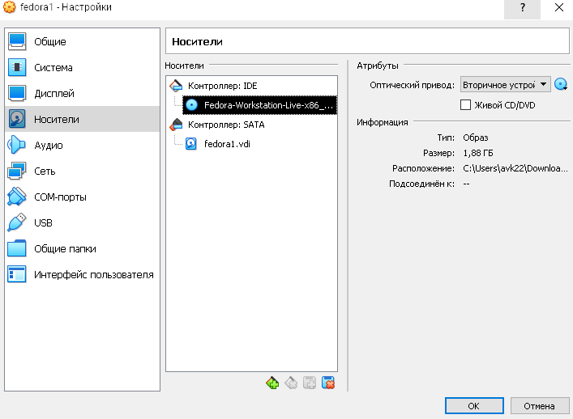

Рис. 5(указал файл диска)

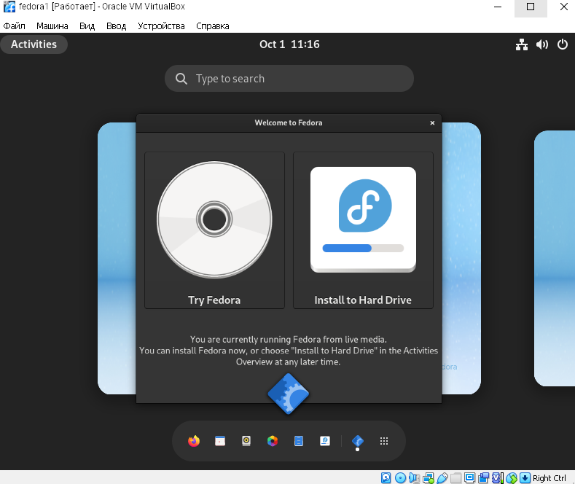

Рис. 6(выбрал установку на жесткий диск)

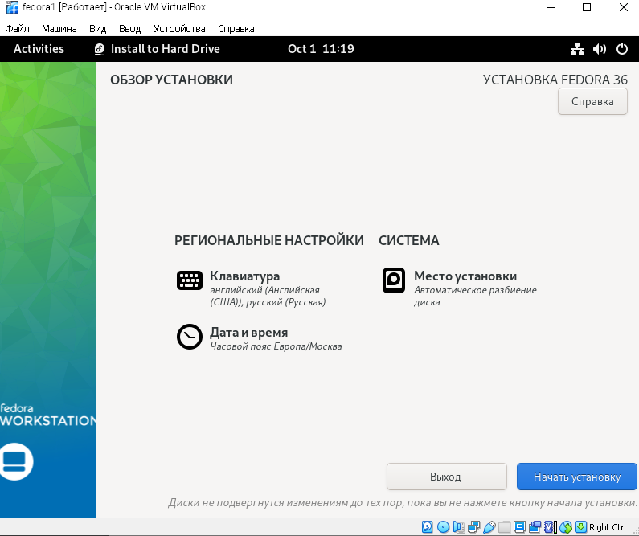

Рис. 7(начал установку)

1. Открыл браузер

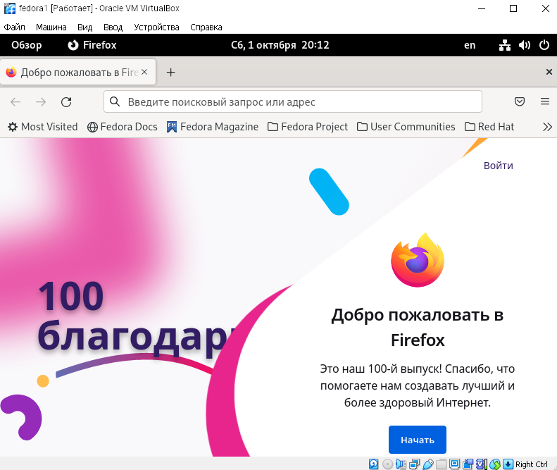

1. Открыл текстовый процессор

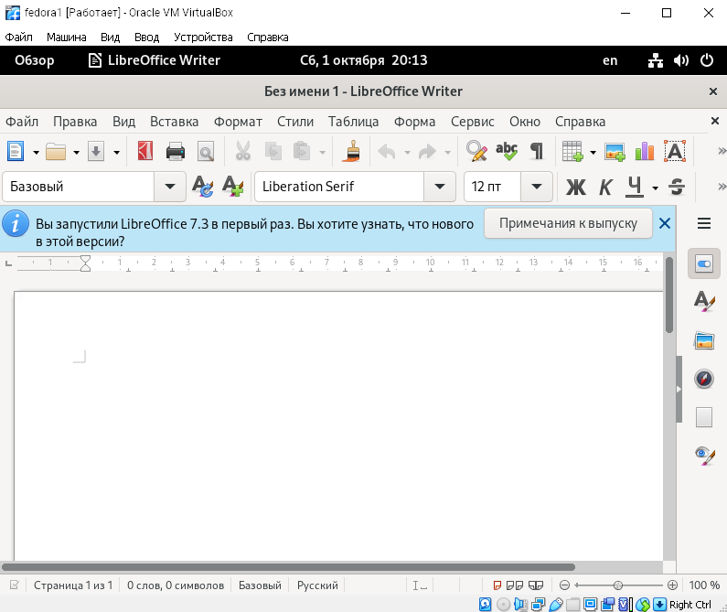

1. Установил Midnight Commander

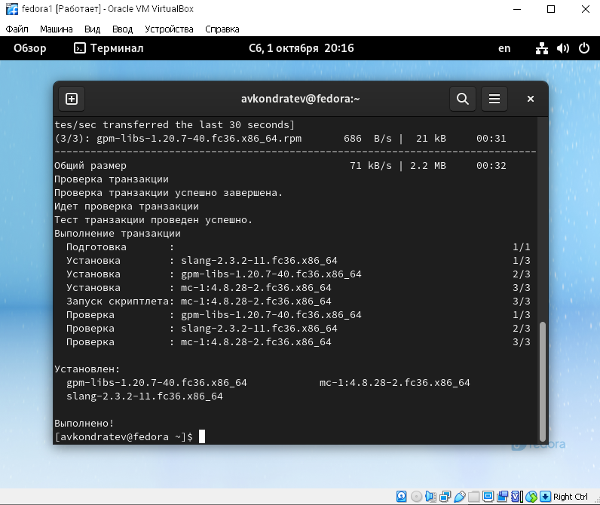

1. Установил git и nasm

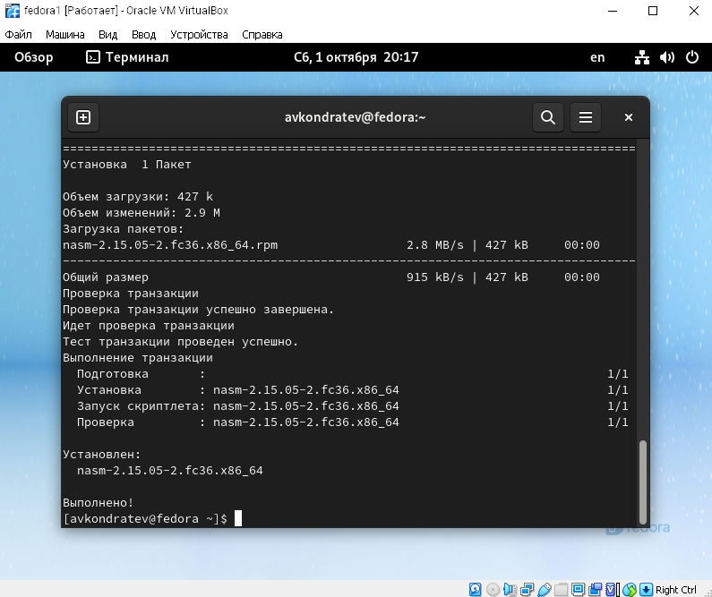

**Вывод**: я приобрел практические навыки установки операционной системы на виртуальную машину, настройки минимально необходимых для дальнейшей работы сервисов.

**Контрольные вопросы**:

1. Дистрибутив операционной системы – это способ распространения системного ПО. Нужны дистрибутивы для того, чтобы совместить форму распространения программного обеспечения с формой программного обеспечения работающего устройства

Примеры: red hat, fedora, ubuntu

1. Администраторы — привилегированные пользователи с полным доступом к системе.

Локальные пользователи — непривилегированные пользователи.

Системные пользователи — учётные записи, автоматически создаваемые системой для работы внутренних процессов и служб

1. Командная строка — разновидность текстового интерфейса между человеком и компьютером, в котором инструкции компьютеру даются в основном путём ввода с клавиатуры
2. Отличие текстового процессора от редактора состоит в том, что в файл добавлены специальные коды, макросы (особые программы), определяющие вид документа

Примеры: ms word – редактор, libreoffice – процессор

1. Файловый менеджер — компьютерная программа, предоставляющая интерфейс пользователя для работы с файловой системой и файлами

Примеры: Total Commander, SpeedCommander, oMega Commander